Лаборатори №3

1. Use case diagram

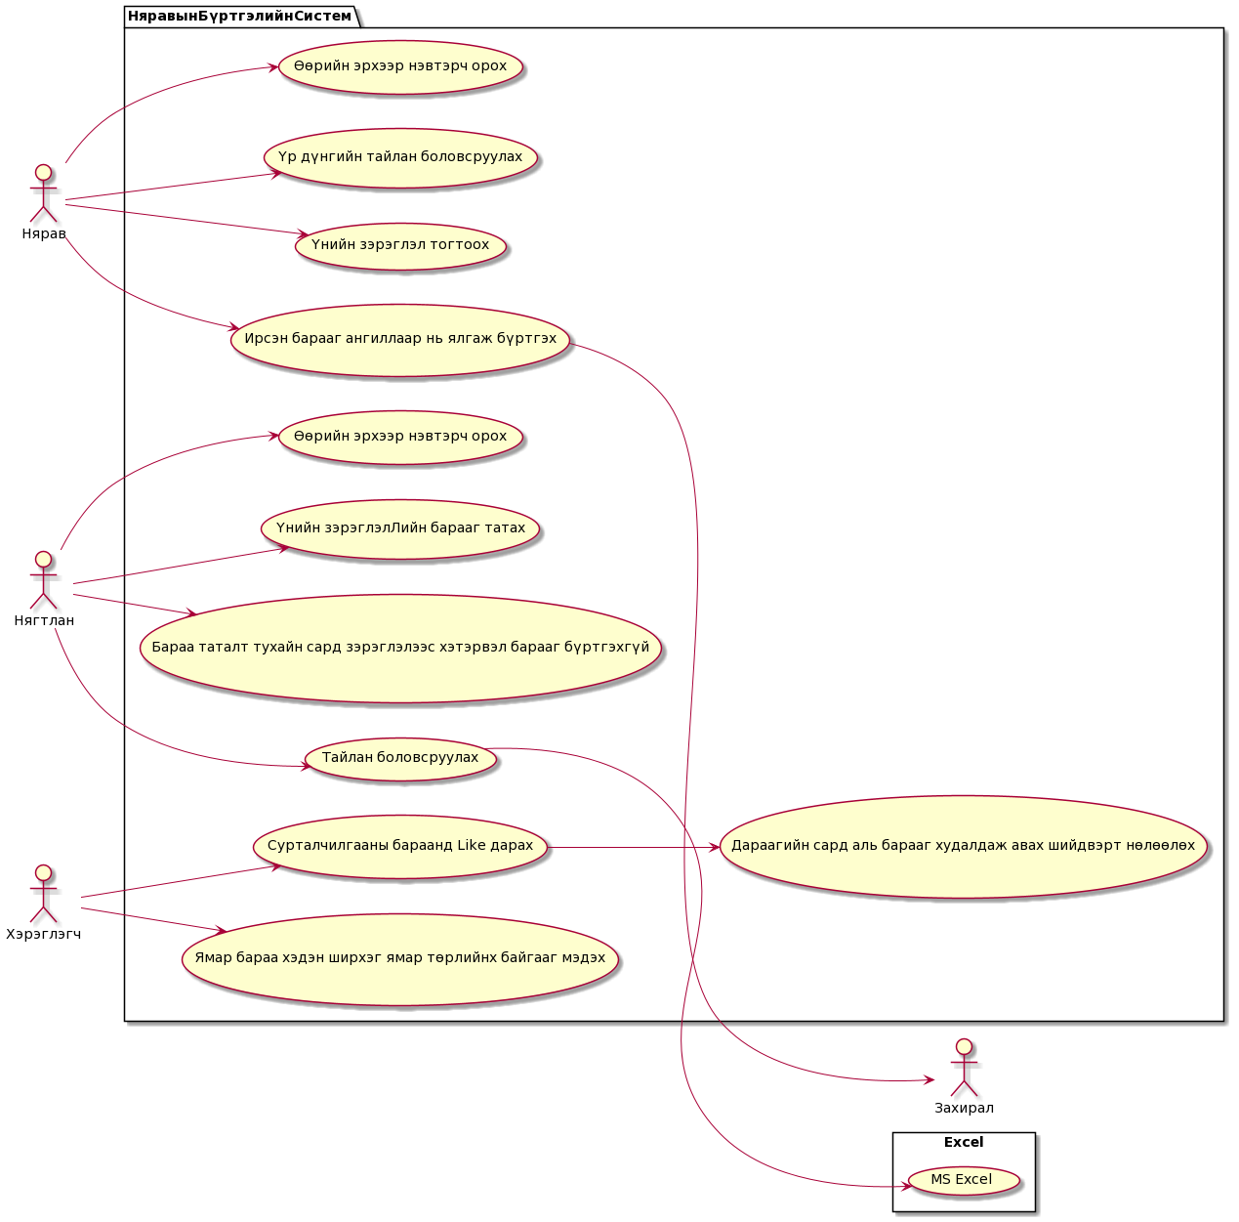

2. Use case Description

1.Use case ID: Act1

Use case name: Бараа бүртгэл

2. Тайлбар: Нярав шинэ бараануудыг ялган бүртгэнэ. Хэрэглэгчид бүртгэгдсэн бараануудыг харна.

3. Шаардлагууд: Тухайн сард үнийн зэрэглэлийн бараа татах хэмжээг нягтлан системд оруулж өгөх

4. Actor: Нярав

5. Холбоо:

6. Өмнөх нөхцөлүүд: Нярав системд нэвтрэх эрхтэй байх бөгөөд системд нэвтэрснээр барааг бүртгэх боломжтой

7. Дараагийн нөхцөлүүд: Бүртгэгдсэн барааг хэрэглэгчид харснаар санал асуулга бэлэн болох бөгөөд үр дүнгийн тайланг захиралд хүргүүлэх

8. Онцгой шаардлага: Байхгүй

9. Гол үзэгдлүүдийн урсгал

|  |  |
| --- | --- |
| Actor action | System response |
| 1. Нярав ирсэн барааг ялган бүртгэх |  |
| 2. Үнийн зэрэглэл тогтоох |  |
|  | 3. Үнийн зэрэглэлээс хэтэрвэл систем бүртгэхгүй |
|  | 4. Шинээр ирсэн бараа 3 хоног системд сурталчилгаанд байна |
| 5. Хэрэглэгчид ямар бараа хэдэн ширхэг байгааг харах |  |
| 6. Like дарж санал асуулга өгнө |  |
|  | 9. Санал асуулгын үндсэн дээр тухайн сарын төлөвлөгөөний шийдвэрт нөлөөлөх |

10. Үзэгдлүүдийн сонгосон урсгал

|  |  |
| --- | --- |
| Scenario-н нэр | Scenario-н танилцуулга |
| 10.1 Нярав ирсэн барааг ялган бүртгэх | Нярав ирсэн барааг ялган бүртгэсэнээр энэхүү системийн анхны үзэгдэл биелнэ |
| 10.2 Үнийн зэрэглэл тогтоох | Ингэснээр барааг татах хэмжээг тооцоолно |
| 10.3 Хэрэглэгчид ямар бараа хэдэн ширхэг байгааг харах | Хэрэглэгчид барааг харсанаар аль бараанд санал өгөхөө шийдэх |
| 10.4 Like дарж санал асуулга өгнө | Асуулгын үр дүнгээр сарын төлөвлөгөөний шийдвэрт нөлөөлөх |

11. Бизнесийн үүргүүдийн танилцуулга

|  |  |
| --- | --- |
| 11.1 | Ангилал үүсгэсэнээр аль бараа илүү борлуулалттай байгааг мэдэх боломж гарах учир дүн шинжилгээ хийх |
| 11.2 | Ирсэн барааг 3 хоног сурталчилгаанд тавьж хэрэглэгчдээс судалгаа авснаар дараа сард аль барааг татах шийдвэр гаргах |
| 11.3 | Нийт борлуулалт, зарлага хомсдлын тайланг боловсруулсанаар цаашид авах арга хэмжээг тооцоолох |